РЕГИСТРАЦИЯ В СИСТЕМЕ НАВИГАТОР
ПРЕДВАРИТЕЛЬНАЯ РАБОТА:
если нет ЭЛЕКТРОННОЙ ПОЧТЫ, создать
ШАГ 1 – НАЙТИ
В поисковике - Навигатор дополнительного образования Ленинградской обл
или ссылка https://р47.навигатор.дети
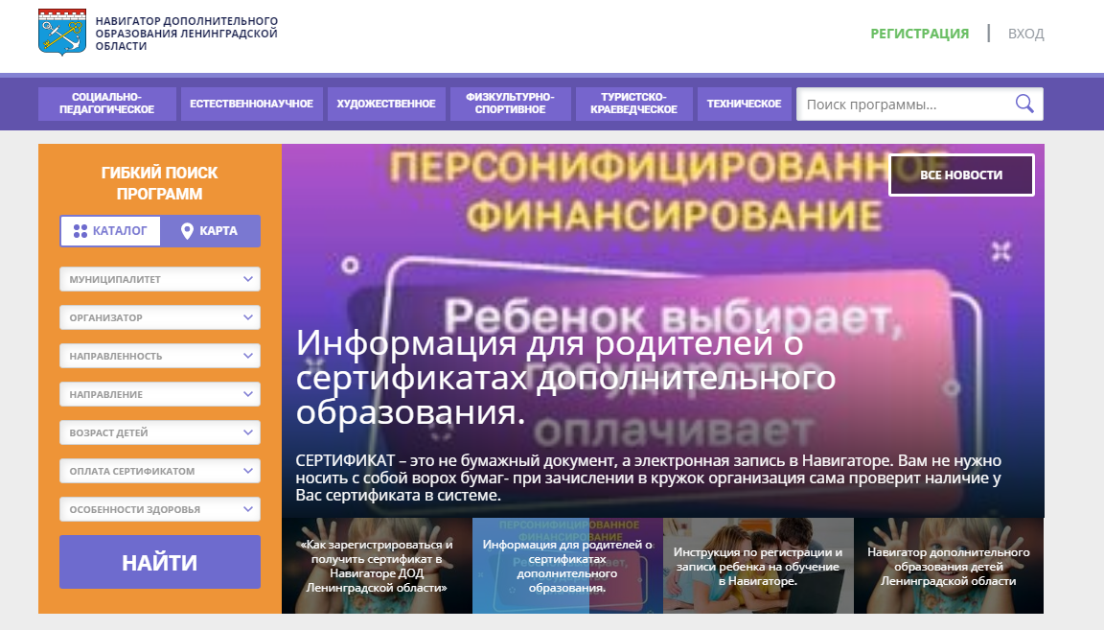
ШАГ 2 - РЕГИСТРАЦИЯ

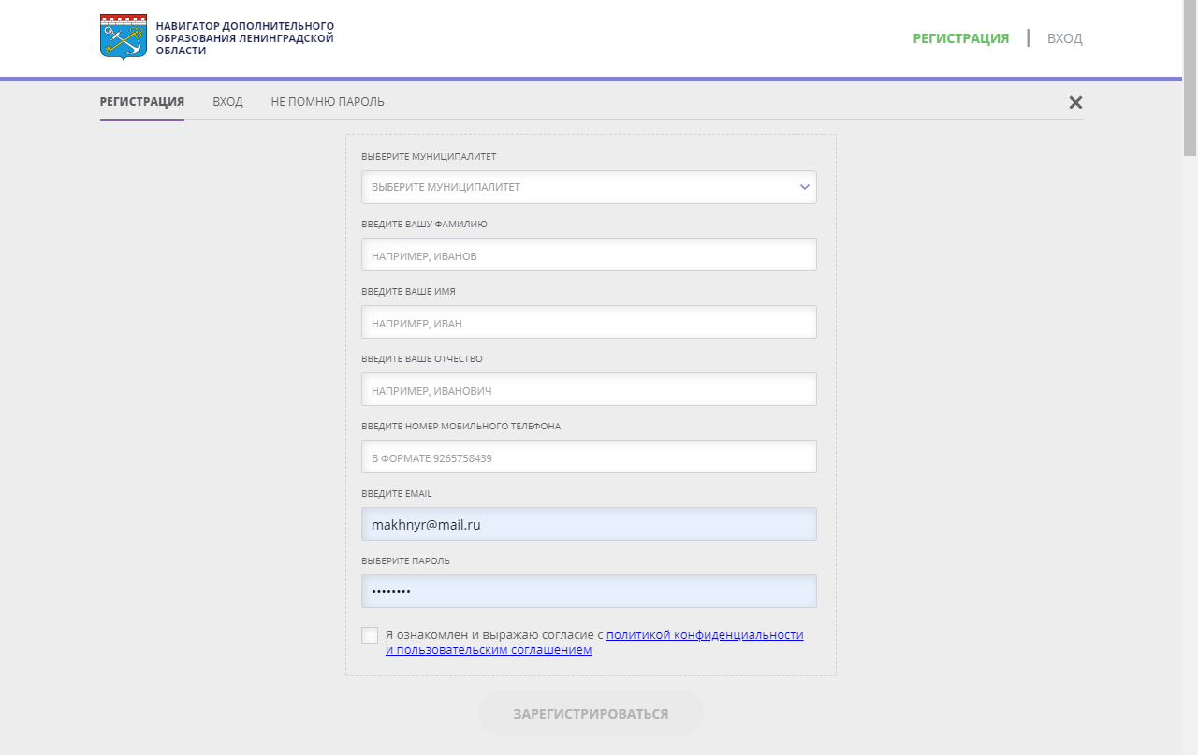
Заполнить ВСЕ СТРОЧКИ и кликнуть «ЗАРЕГИСТРИРОВАТЬСЯ»

Зайти на СВОЮ почту и перейти из письма по ссылке

ШАГ 3 – ПОИСК ПРОГРАММ(Ы) В ГИБКОМ ПОИСКЕ (слева)

Сланцевский

Слан.дом творчества

ШАГ 4 – ВЫБРАТЬ НА ПРОГРАММУ
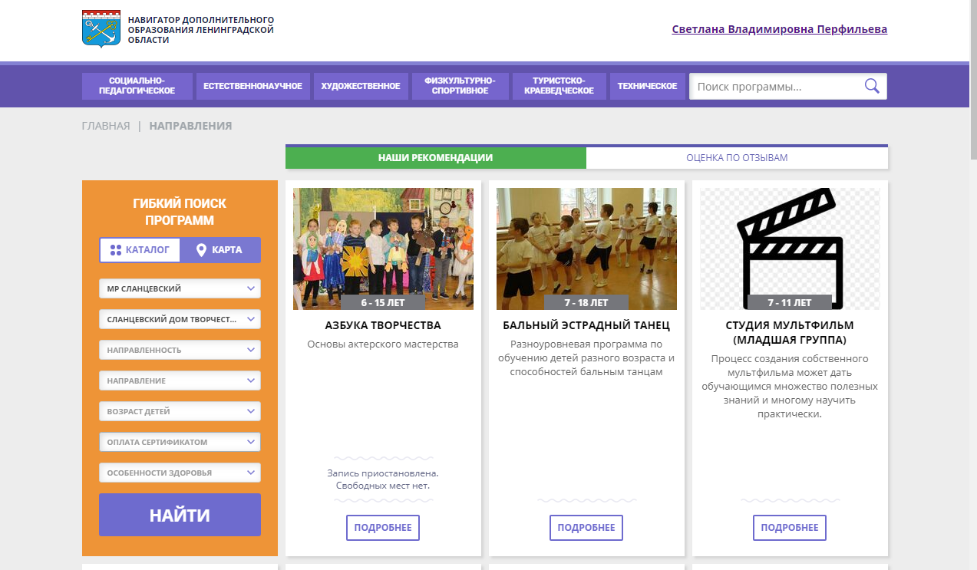

ШАГ 5 – АКТИВИЗИРОВАТЬ ЗАПИСЬ НА ПРОГРАММУ

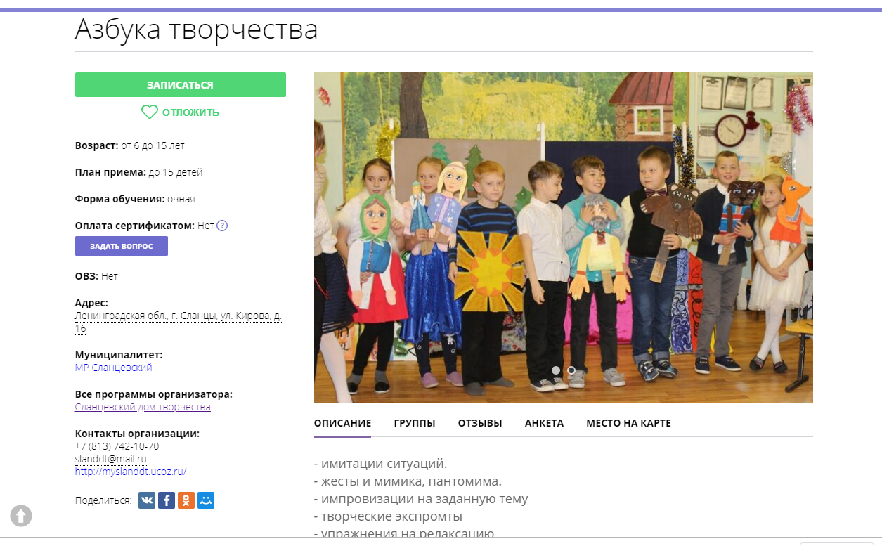

ШАГ 6 – ЗАПИСАТЬСЯ НА ПРОГРАММУ

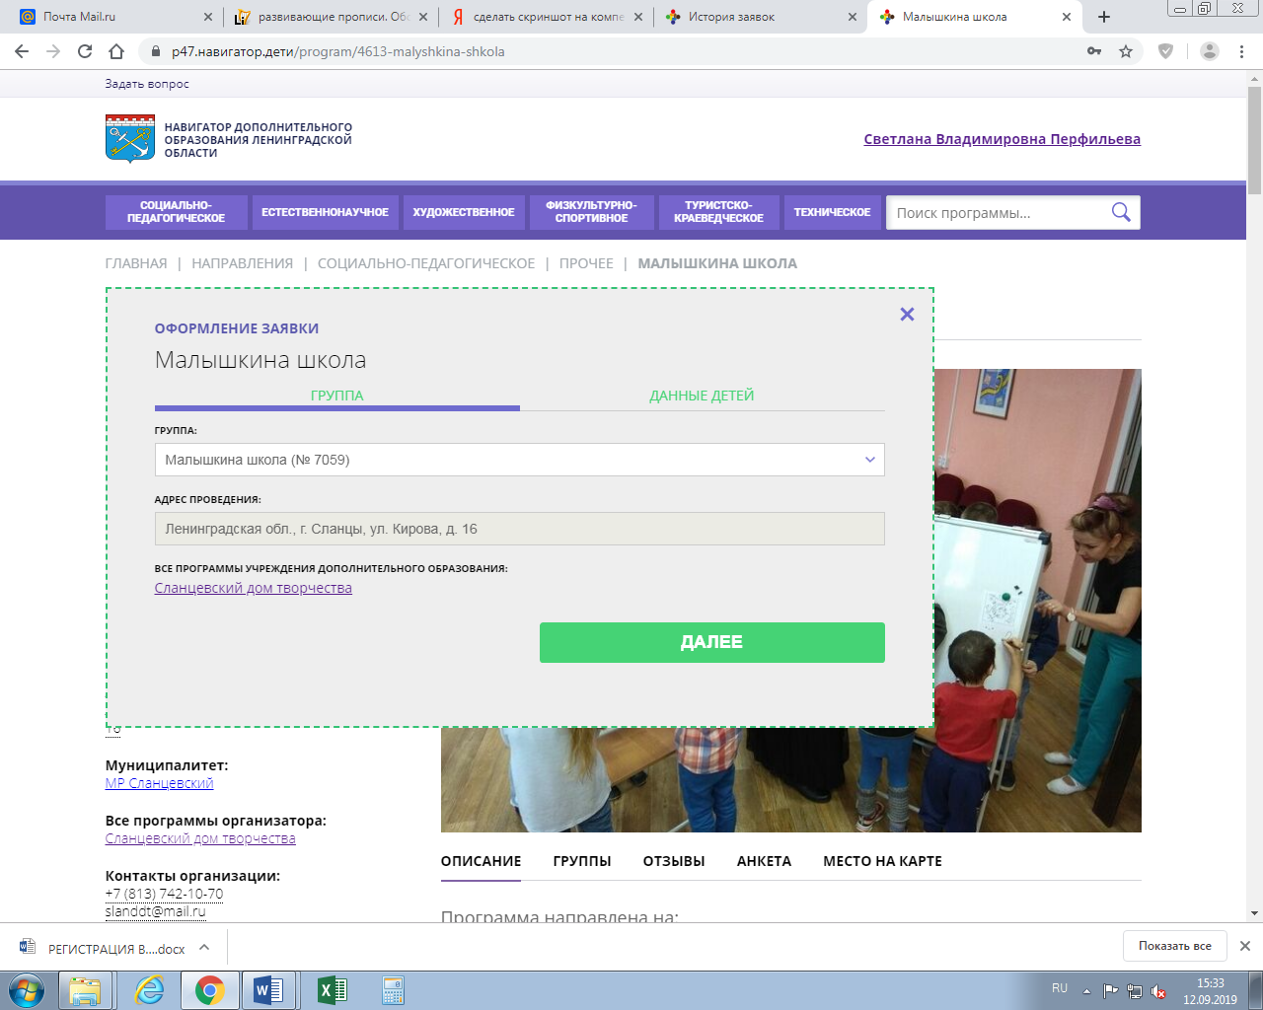
2.Ввести данные
1.Выбрать группу
3.Завершить запись

ШАГ 7 – ВОЙТИ В ЛИЧНЫЙ КАБИНЕТ

ШАГ 8 – АКТИВИРОВАНИЕ СЕРТИФИКАТА
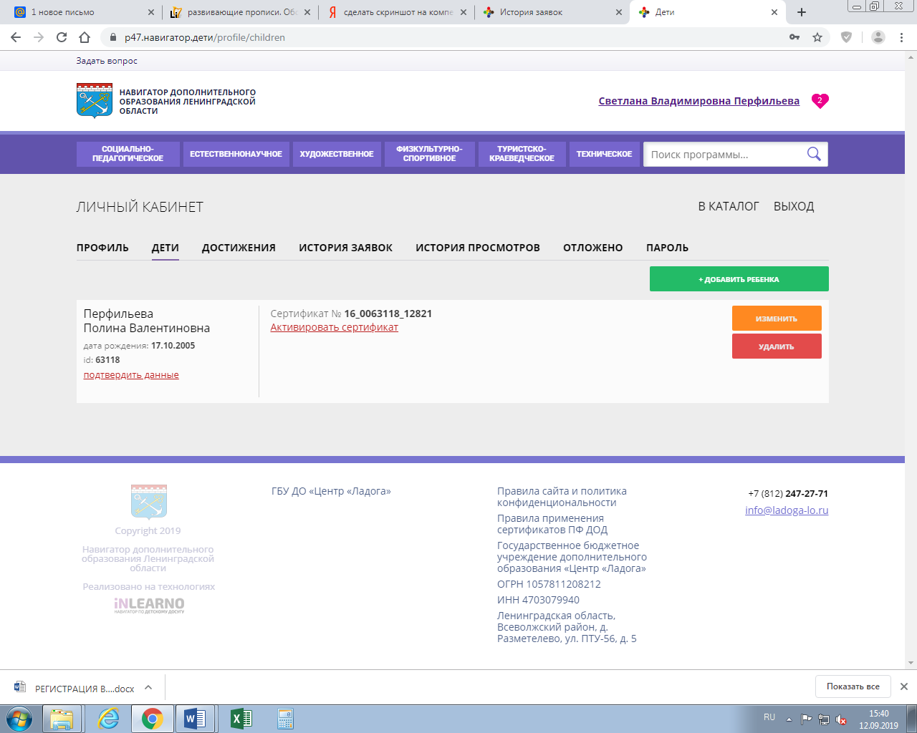

1

2

!!! Если заявка подана ошибочно: Личный кабинет ---История заявок --- Отменить ---Да
ШАГ 6 – ОСУЩЕСТВЛЕНИЕ ЗАЧИСЛЕНИЯ НА ОБУЧЕНИЕ (в учреждении!!!)
Предъявить СНИЛС, документы, удостоверяющие личность заявителя и ребенка, написать заявление

